附件一
彰化縣溪州國民小學114年全民國防教育融入各科教學活動設計單
主 題 |  | 全民國防網站介紹
融入領域（科目） |  | 綜合課程 | 融入教學時間 | 80分鐘
設 計 者  教 學 者 |  | 陳依婷 | 融入單元 | 四年級  夥伴好紀律
實施教學時間 |  | 114年10月 7、14 日 | 主要評量方式 | 講述與操作
教學目標 | - 認識團隊合作的精神與意義。  - 認識我國三軍的基本任務與主要功能。  - 理解三軍在國家安全與防衛中的角色分工。
教學內容綱要 | - 全班分組蜈蚣走路遊戲。  - 探討團隊合作的重要性，並延伸到我國軍人之團隊合作。  - 透過多媒體影音的介紹，來了解國家三軍的主要功能及在國家扮演的角色分工。
參考資料或教學照片 | 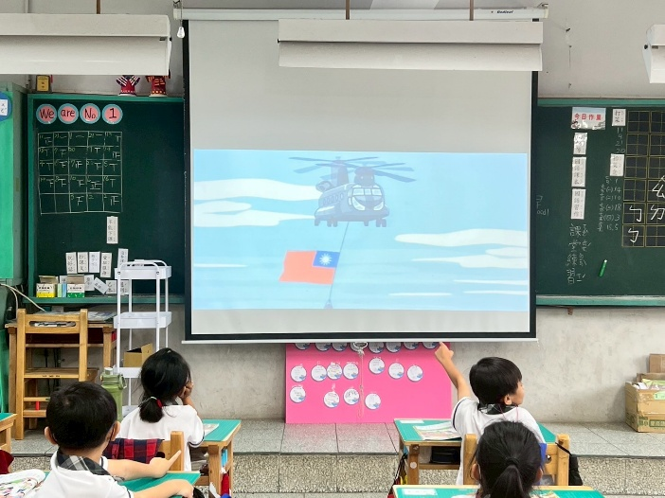
承辦人： 單位主管： 校長：
學務主任周靜妤
校長 鄭麗雅
訓育組長陳依婷

